Управление образования администрации Большемурашкинского муниципального района
МКУ «Информационно-методический центр»

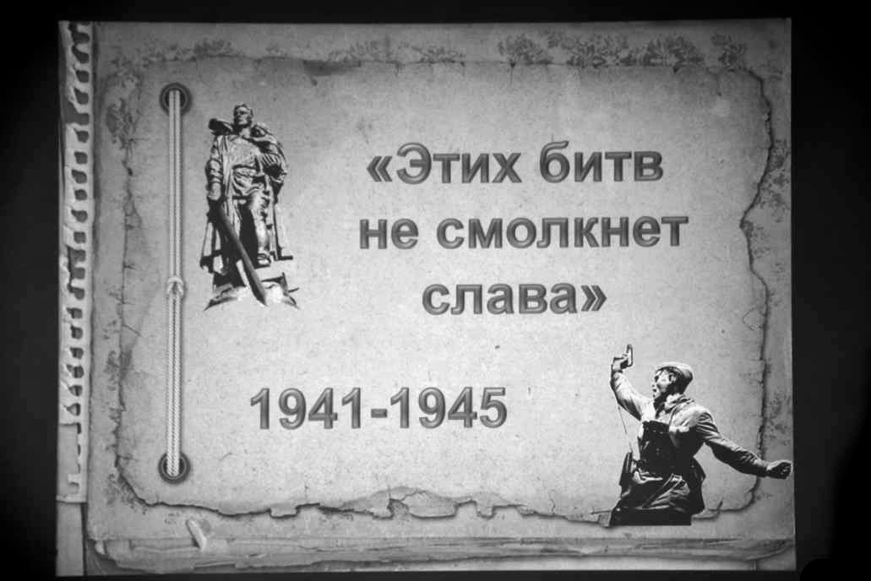

11 февраля 2015 года на базе Большемурашкинской средней школы прошло районное внеклассное мероприятие по истории «Колесо истории», посвященное 70-летию Победы в Великой Отечественной войне.
В мероприятии приняли участие обучающиеся 8-11-х классов из 4-х общеобразовательных учреждений района: Большемурашкинской, Кишкинской, Советской школ и филиала Советской школы «Карабатовская ООШ».
Мероприятие было направлено на формирование мотивов и ценностей обучающихся в сфере отношений к России как Отечеству на примере Великой Отечественной войны.
По заранее объявленной теме ребята подготовили творческие выступления (с использованием презентации), направленные на ознакомление с ходом Великой Отечественной войны. Выступая со своими докладами, ребята осветили такие значимые сражения как: битва за Москву, Сталинградская битва, Курская битва, основные сражения 1944 года. Обучающиеся Кишкинской школы, под руководством своего учителя Авдонина А. Л., подготовили интересный видеоролик о Берлинской операции, раздали всем участникам буклеты.
Руководитель районного методического объединения учителей истории, Тошнова М. А. рассказала ребятам о тяжелом времени в годы Великой Отечественной войны: о голоде, холоде, страхе, лишенном детстве. Марина Александровна не только рассказала о голодном времени, но и продемонстрировала взрослую норму хлеба в день (см.фото). В целом, за время войны, погибли 27 миллионов человек.
Несомненно, что данное мероприятие имело большое воспитательное значение. Среди участников не было равнодушных, лица ребят выражали скорбь и сочувствие. Они помянули минутой молчания всех погибших на этой страшной войне.
По итогам мероприятия выступающие были награждены грамотами управления образования.
Спасибо организаторам мероприятия и всем его участникам!

Ст. методист МКУ «ИМЦ» О. С. Малькова
